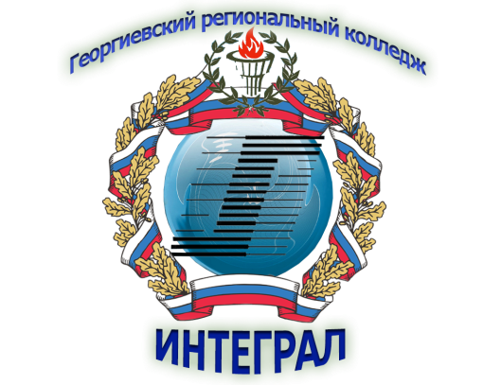

Всероссийская олимпиада профессионального
мастерства по укрупненной группе
специальностей СПО
УГС 29.00.00 Технологии легкой промышленности
Региональный этап.
18–19 февраля 2021 года

